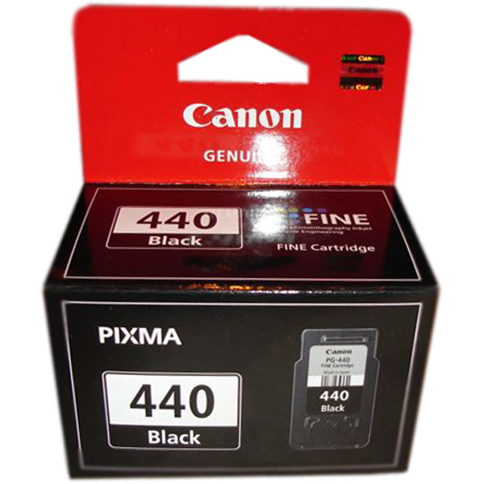
Сколько чернил заправить и за какое время:

Canon CL-441 Color - 2 ml за 15 секунд

Canon CL-441xl Color - 7 ml за 20 секунд

Canon PG-440 Black - 8 ml за 15 секунд

Canon PG-440xl Black - 20 ml за 45 секунд

Существующие модели картриджей:

Canon CL-441 трехцветный Ресурс: до 250 стр. А4 формата при 5% заполнении

Canon CL-441xl трехцветный Ресурс: до 500 стр. А4 формата при 5% заполнении

Canon PG-440 черный Ресурс: до 250 стр. А4 формата при 5% заполнении

Canon PG-440xl черный Ресурс: до 500 стр. А4 формата при 5% заполнении

Способ 1

Картриджи серии 440 и 441 аналогичны по методике заправки картриджам серии 40 и 38 - соответственно инструкции похожи, за исключением объема чернил в картриджах (см. таблицу выше)!

Внимание!!! Пустой картридж должен быть перезаправлен немедленно. Заправка картриджа, который хранился пустым некоторое время, является бесполезной тратой времени и денежных средств.

Установите картридж печатающей головки вниз на салфетку.

Аккуратно удалите наклейку с крышки картриджа.

Удалите колпачок со шприца заправленного нужным цветом чернил и на его место установите заправочную иглу.

Осторожно протолкните иглу внутрь заправочного отверстия того цвета, который будет заправляться. Картридж содержит заполнитель, поэтому возможно небольшое сопротивление при проталкивании иглы.

Медленно заправляйте картридж до тех пор пока избыток чернила не появятся в заправочном отверстии.

Внимание!!! Промывайте заправочную иглу и сушите ее перед заполнением другим цветом.

Промокните остатки чернил вокруг заправочного отверстия, во избежание смешиваня разных чернил.

Заклейте верхнюю часть картриджа липкой лентой так, чтобы все отверстия были герметически закрыты.

Проколите иглой липкую ленту под заправочными отверстиями.

Протрите мягкой тканью или салфеткой печатающую головку.

Установите картридж на принтер и проведите первичный цикл проверки согласно инструкции по обслуживанию принтера.

Обнуление картриджей Canon
Измените установки принтера следующим образом.

Случай 1. Если появляется окно "Ink is running low". (Уровень чернил низкий)

а) Нажмите кнопку 'OK' или кнопку 'out of рарег' (отсутствие бумаги) на принтере.

б) Если появилось окно 'Ink has run out', (чернила закончились) следуйте процедурам описанным в Случае 2

Случай 2) Когда появилось окно "Ink has run out". (Чернила закончились)

а) Кликните кнопку 'Yes'. (Да)

б) Если появилось сообщение "Press and hold the 'Stop/ Reset' button...", нажмите и удерживайте кнопку 'Stop/ Reset' или кнопку 'Out of paper' на вашем принтере в течение 10 секунд.

Прежде чем использовать принтер, запустите процедуру "head cleaning" (прочистка печатающей головки).

* Предупреждение! Система предупреждения об уровне заполнения картриджа чернилами для перезаправленного картриджа будет деактивирована навсегда.

Перезаправляйте картридж сразу же, как только качество печати начинает падать и в картридже не хватает чернил. Если продолжать печатать без чернил в течение длительного времени, Вы можете повредить печатающую головку.

Дополнительная информация:

При использовании заправленных картриджей на экране монитора появится предупреждение. что картриджи пусты (рис. 1). Принтер подсчитывает расход чернил программно и не знает реального наполнения картриджей. Для продолжения печати вам необходимо отключить слежение принтера за уровнем чернил. Для этого нужно нажать кнопку "Стоп/Сброс" на панели принтера примерно на 10 секунд. Принтер перестанет отслеживать уровень чернил в картриджах (для каждого цвета необходимо отключить слежение отдельно).
